**记一次Unable to import Maven project See logs for detail异常**

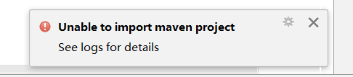

点击Help -> Show Long in Explorer

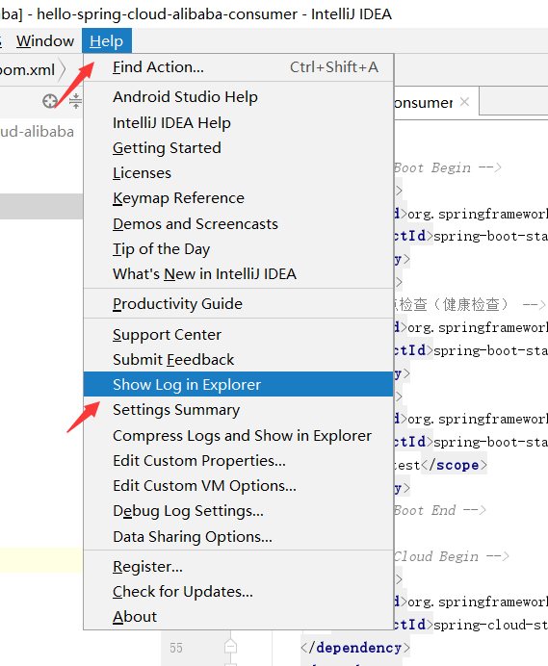

具体错误如下：

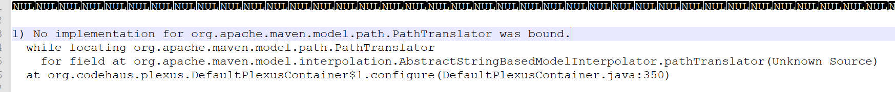

经查询 Maven 版本过高导致，由当前3.6.3降低到3.6.1

修改环境变量MAVEN_HOME

修改idea中的maven配置

解决上述问题